GOLDERT 2016

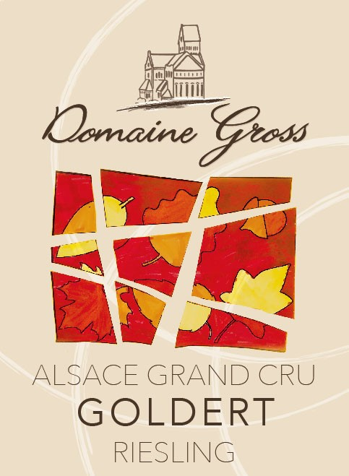

Domaine Gross
11 rue du Nord - 68420 GUEBERSCHWIHR
Tél : +33(0)3 89 49 24 49 - Fax : +33(0)3 89 49 33 58
Mail : vins.gross@wanadoo.fr
N° TVA : FR81410055495 – N° Accise : FR93219E0083
N° Siret : 410 055 495 00023 – Code NAF : 011A
Domaine Gross
11 rue du Nord - 68420 GUEBERSCHWIHR
Tél : +33(0)3 89 49 24 49 - Fax : +33(0)3 89 49 33 58
Mail : vins.gross@wanadoo.fr
N° TVA : FR81410055495 – N° Accise : FR93219E0083
N° Siret : 410 055 495 00023 – Code NAF : 011A

Domaine Gross
11 rue du Nord - 68420 GUEBERSCHWIHR
Tél : +33(0)3 89 49 24 49 - Fax : +33(0)3 89 49 33 58
Mail : vins.gross@wanadoo.fr
N° TVA : FR81410055495 – N° Accise : FR93219E0083
N° Siret : 410 055 495 00023 – Code NAF : 011A


Domaine conduit en culture
bio-dynamique depuis 2006.
Contrôle ECOCERT France SAS.

Gamme

Grand Cru

Appellation AOC Alsace Grand Cru
Cépage Riesling
Terroir Calcaire oolithique
Culture Viticulture biodynamique
Vendanges manuelles

Alcool 13 % Vol
Sucre résiduel 2,5 g/L
Acide tartrique 5,2 g/L
pH 3,14
Garde 2016-2036
T° de service 7-8 °C

Vinification Une vendange à pleine maturité permet un pressurage lent (12 heures au minimum) ; le contact pelliculaire entraîne une extraction aromatique intense. La fermentation se fait naturellement à partir des levures indigènes et se poursuit par un élevage sur lies totales en foudres durant 10 mois.
La filtration et la mise en bouteilles ont eu lieu en janvier 2017.

Dégustation Le Grand Cru Goldert, doté d’un sol marno-calcaire, offre au Riesling une robe jaune or. Le nez se veut à la fois fin et complexe sur des notes de fleur plutôt discrètes dans la jeunesse. La bouche puissante et large évoque la nature argileuse du sol. Un vin d’une grande minéralité et possédant une garde de plus de 20 ans.

Accords Ce vin sublimera vos apéritifs, entrées de poissons ou encore fromages à pâtes molles.

